Die Schulwege von To und Jafer II

Schneidet die Bilder von Arbeitsblatt 2 aus und ordnet sie To und Jafer zu.

Vergleicht mit einem Partner oder in der Klasse. Wenn ihr euch sicher seid, dass eure Zuordnung stimmt, könnt ihr die Bilder aufkleben.

Schreibt unter jedes Bild eine kurze Erklärung oder Stichwörter, als Erinnerungshilfe für den Film.
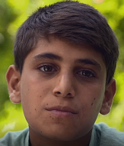

To Jafer

